Acta 9. La mitad
Lunes, 23 de ABRIL. 19:00 horas.
Coordinador: Juan Manuel Cortés Bollero
Participantes:

Jorge Antonio Aires Aguilera
Eva María Calderón Muñoz
Carmen María Jurado Peralvo
Antonio Ruiz Cano

Josefa Teresa Madrid García
Ana Felicidad Molina Pardo
María José Torralbo Muñoz
Matilde López Pozuelo
Antonio Redondo Rodríguez

El coordinador de esta formación, Juan Manuel Cortés Bollero, realiza un comentario sobre la explicación de la mitad de un número. Hay que explicarle al alumnado, que la mitad es repartir un número ( palillos ) en dos partes iguales ( colocándolos en ambos lados del corcho ). El alumnado observará uno de los dos lados del corcho, posteriormente, contará los palillos y de esta manera podrá decir la mitad del número dado anteriormente. Al comienzo, el alumnado simplemente podrá repartir en partes iguales los números pares. Según vaya avanzando en su formación, se dará cuenta que en los números impares le sobrará un palillo, entonces es cuando se le puede decir que lo partan por la mitad.
El aprendizaje de la mitad es el paso previo a la división de un número por 2. A continuación, se explica en la pizarra digital a través de fotografías, diferentes formas de trabajar la mitad de un número con la utilización de los palillos y los corchos. Los primeros pasos, al igual que en doble, tienen que ser muy manipulativos, para que el alumnado pueda experimentar, ver y comprender el concepto de mitad y repartir en partes iguales.
Imágenes:
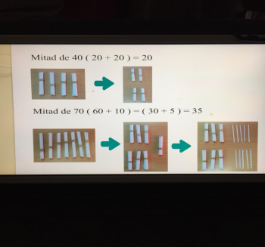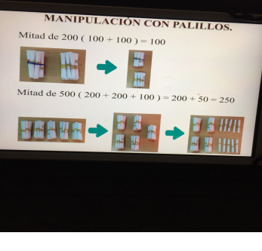
El coordinador

Fdo: Juan Manuel Cortés Bollero

